حل واجب مشغل التمديدات
مساق مشغل التمديدات (م. علي محمد) — واجب 1
الاسم: | محمد عادل محمد العقيلي
آخر موعد للتسليم: | الأحد 25/10 — 12:00 ليلاً

واجب 1: أجب عن الأسئلة
السؤال 1: هل يمكن توصيل مفتاح فكسل بدل مفتاح مفرد في دوائر التمديدات الكهربائية؟ ولماذا؟
الجواب: نعم يمكن. الفكسل فيه ثلاثة أطراف: طرف مشترك وطرفين اتجاه. إذا استخدمنا الطرف المشترك مع طرف اتجاه واحد بس، بيصير يقطع ويربط مسار واحد، يعني يشتغل مفتاح مفرد عادي. بس عادة منستخدم
المفرد لأنه أرخص وأبسط، والفكسل بنحتفظ فيه لدوائر التشغيل من مكانين أو أكثر.
السؤال 2: هل يمكن توصيل مفتاح مفرد بدل مفتاح فكسل في دوائر التمديدات الكهربائية؟ ولماذا؟
الجواب: لا ما ينفع. المفرد فيه طرفين بس (وجه وراجع)، ما فينه الطرف الثالث ولا المسارين اللي دائرة الفكسل تعتمد عليهم للتبديل من مكانين. فإذا ركبنا مفرد مكان فكسل ما بتشتغل الدائرة.
السؤال 3: ارسم دائرة للإنارة مصباح كهربائي من ثلاثة امكنة باستخدام مفتاحين فكسل ومفتاح مصلب، وأين تستخدم هذه الدائرة؟
الجواب: نرسم الدائرة كما في الشكل. هذه الدائرة تستخدم في الممرات الطويلة وسلالم المباني وأي غرفة فيها أكثر من باب، حتى نضوي أو نطفي المصباح من أي مكان من الثلاثة.
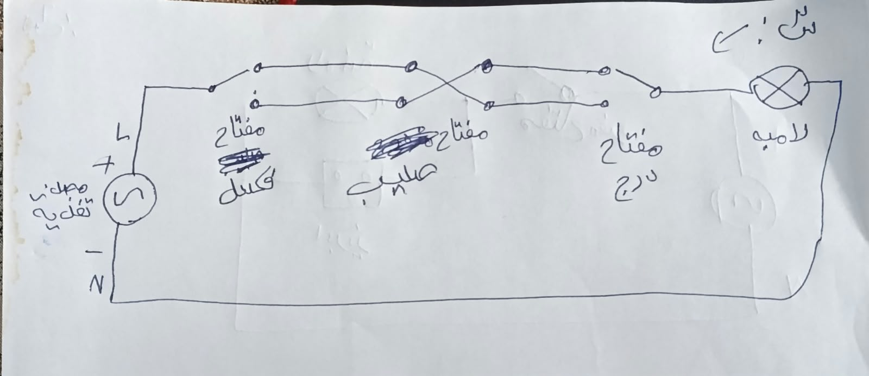

السؤال 4: ارسم دائرة للإنارة مصباح كهربائي عن طريق توصيل مفتاحين مفرد على التوالي؟
الجواب: نرسم كما في الشكل: المفتاحان على التوالي. المصباح ما يضيء إلا إذا غلقنا المفتاحين الاثنين معاً، لأنه ما في مسار مكتمل للتيار إلا إذا كان المفتاحين مغلقين.
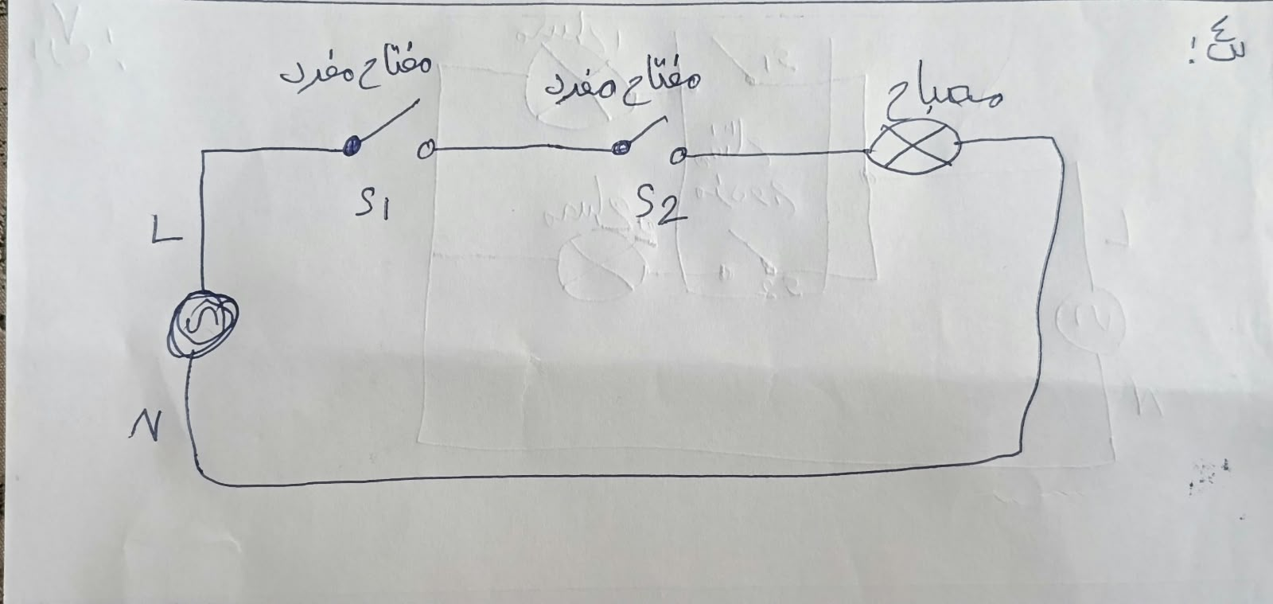
السؤال 5: ارسم دائرة لإنارة مصباح كهربائي عن طريق توصيل مفتاحين مفرد على التوازي؟
الجواب: نرسم كما في الشكل: المفتاحان على التوازي. المصباح يضيء بإغلاق أي مفتاح من الاثنين، لأن كل مفتاح بمساره بيكمل الدائرة لحاله.
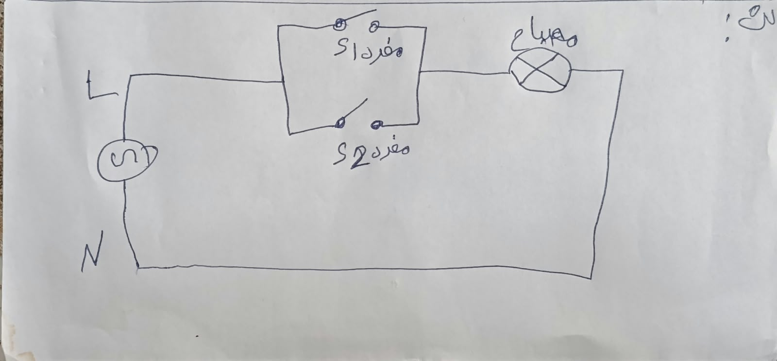

السؤال 6: ارسم دائرة تمديدات كهربائية للإنارة مصباح كهربائي وتشغيل ابريز عن طريق مفتاح مفرد؟
الجواب: نرسم كما في الشكل: المفتاح المفرد يقطع ويربط الوجه (الطور) الداخل للمصباح والابريز، والمصباح والابريز مربوطين على التوازي، فإذا غلقنا المفتاح بيشتغلوا مع بعض وإذا فتحناه بينطفيوا مع بعض.

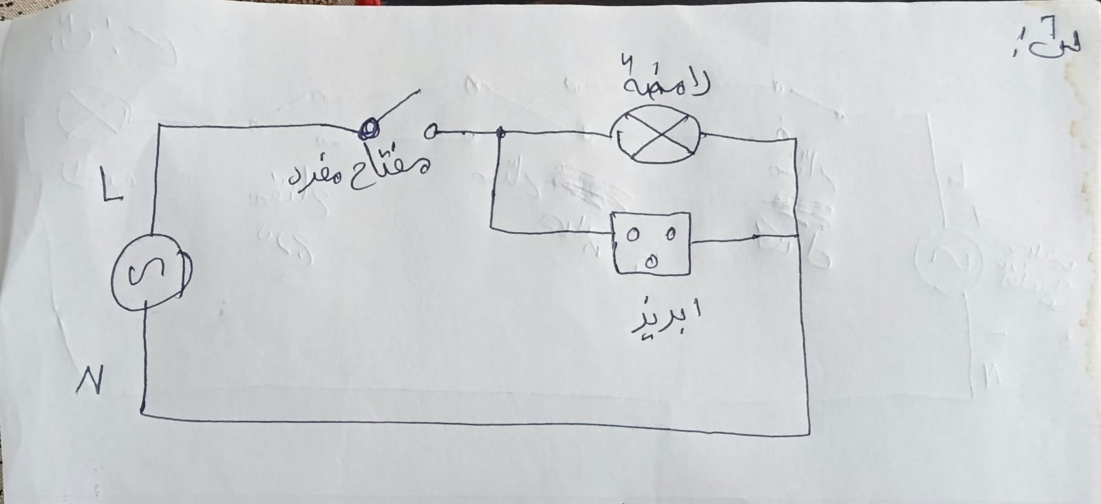
السؤال 7: ارسم دائرة تمديدات كهربائية للإنارة مصباحين عن طريق مفتاح مزدوج؟
الجواب: نرسم كما في الشكل: المفتاح المزدوج يعني مفتاحين مفردين بقطعة وحدة، كل مفتاح بشغل مصباح لحاله: الأول للمصباح الأول والثاني للثاني، فيمكن نشغل أي مصباح لوحده أو الاثنين مع بعض.
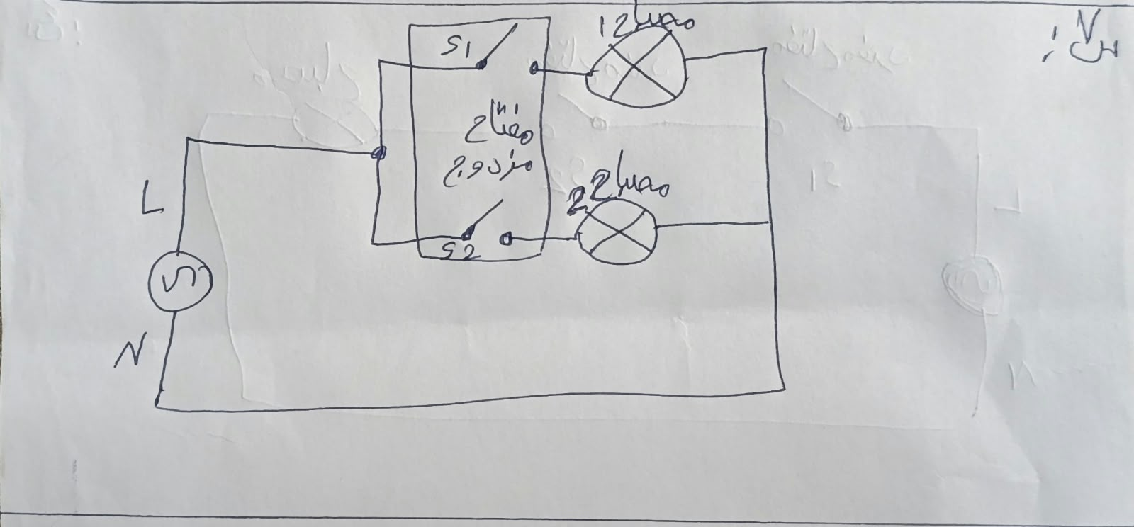

السؤال 8: حدد الوان الاسلاك في الدائرة ومساحة مقطع السلك في دوائر الانارة؟
الجواب: سلك الوجه (الطور): بني أو أحمر. سلك المحايد (المعدني): أزرق. سلك الأرضي: أخضر/أصفر. ومساحة مقطع سلك دوائر الإنارة 1.5 مم² نحاس (ودوائر الابريز 2.5 مم²).

